- 在Ubuntu里执行checksec –file=warmup_csaw_2016和file warmup_csaw_2016
则得到信息
64位文件
NX：意味着栈，堆等数据区域可执行代码，攻击者可以利用缓冲区溢出往栈里写恶意代码并执行
PIE：意味着程序每次运行时内存地址固定，攻击者易确定关键代码和数据位置来构造攻击
STACK CANARY：未启用栈金丝雀保护，攻击者可以利用栈溢出漏洞随意覆盖返回地址，劫持程序执行流
2．在ida里执行二进制程序得到主函数
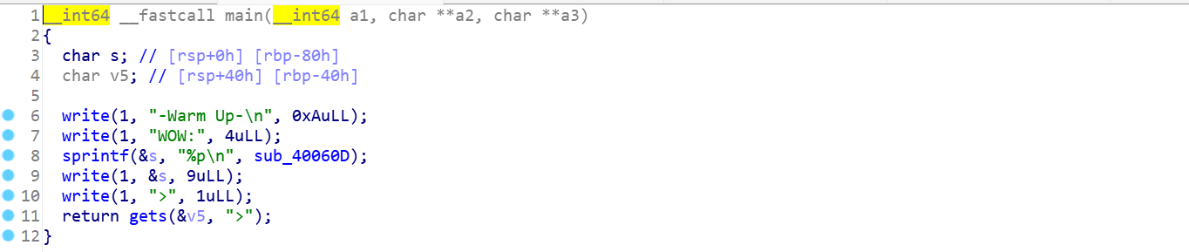
看到数组v5和gets函数可以联想到第二题的栈溢出，此题也类似这样的做法
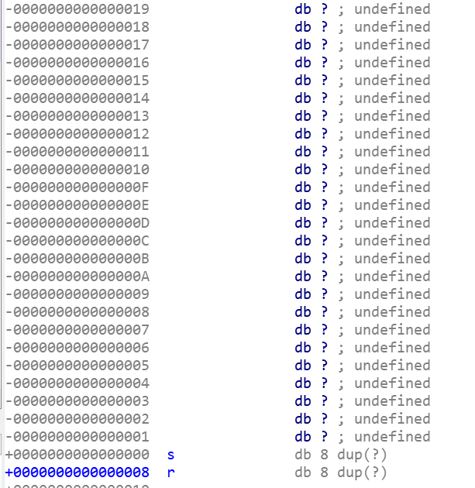
数组大小为从40到0是16位则为16*4=64位+rbp（8位）共72位
3．Shift+F12查找与flag相关的字符串
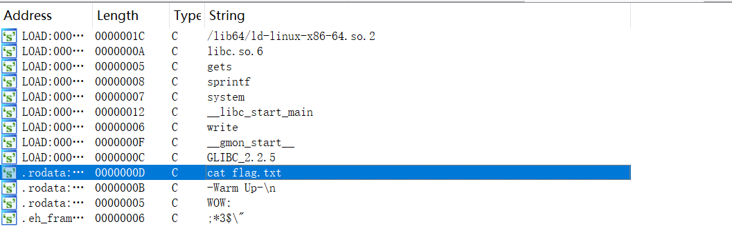
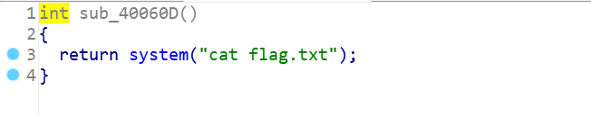
4．查找拿到flag的地址
找到地址为40060D
5．然后运行脚本就可以直接拿到flag

